第三章 货物需求及技术要求
为鼓励不同品牌的充分竞争，如某设备的某技术参数或要求属于个别品牌专有，则该技术参数及要求不具有限制性，响应人可对该参数或要求进行适当调整，但这种调整整体上要优于或相当于谈判文件的相关要求，并说明调整理由，且该调整须经谈判小组审核认可。
- 商务要求：
一包和二包商务要求

序号 | 商务条款名称 | 具体要求内容
1 | 付款方式 | 验收合格后付合同总价的95%，质保期满后支付尾款合同总价5%。付款前需提供全额的增值税专用发票。（支付形式：转账/电汇或现金或银行承兑汇票）
2 | 供货及安装地点 | 安庆经开区高铁新区建设指挥部（安庆西站东广场）
3 | 供货及安装期限 | 合同签订10个日历天内
4 | 免费质保期 | 3年，质保期间如成交人不履约采购人有权拒付并扣除尾款。
5 | 商品包装要求 | 除另有约定外，供应商交付全部货物的包装要求  严格按照国家强制标准执行。

二、技术要求一览表

一包：
序号 | 货物名称 | 技术参数要求 | 单位 | 数量 | 参考图片
1楼
1 | 办公桌椅 | 桌子规格：1600mm*700mm*750mm（±10mm）  板材：E1级绿色环保型中密度板。  木皮：胡桃木皮贴面（厚度≥0.6mm）。  油漆：采用高档透明哑光油漆，漆面光泽度高,无颗粒、无气泡、无渣点、颜色均匀。  椅子为常规规格，实木框架。 | 套 | 9 | 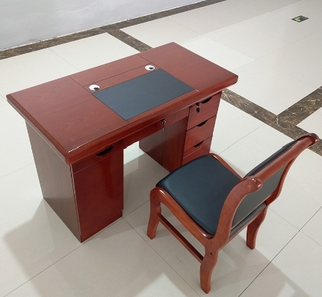
2 | 单人沙发 | 规格：常规，单人位  面料：采用仿牛皮，厚度1.3-1.5mm、撕裂强度>35N/mm。海绵：高密度定型海绵，密度为35-45KG/立方，回弹力：47%；  油漆：采用高档透明哑光油漆，经5底3面工序精心处理,漆面光泽度高,无颗粒、无气泡、无渣点、颜色均匀；  粘胶：优质环保木工胶；  椅架：优质橡胶木；  颜色：以色板为准。  制作工艺：采用卯榫结构。 | 张 | 2 | 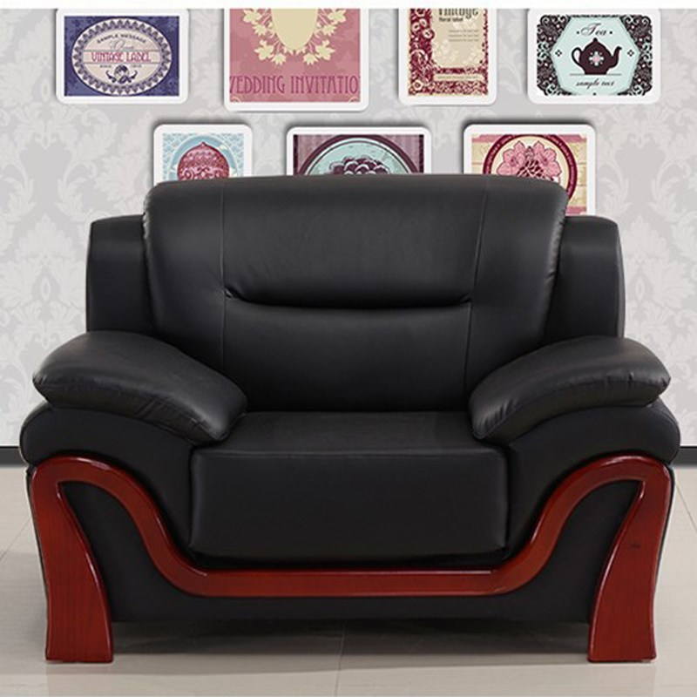
3 | 三人沙发 | 规格：常规，三人位  面料：采用仿牛皮，厚度1.3-1.5mm、撕裂强度>35N/mm。海绵：高密度定型海绵，密度为35-45KG/立方，回弹力：47%；  油漆：采用高档透明哑光油漆，经5底3面工序精心处理,漆面光泽度高,无颗粒、无气泡、无渣点、颜色均匀；  粘胶：优质环保木工胶；  椅架：优质橡胶木；  颜色：以色板为准。  制作工艺：采用卯榫结构。 | 张 | 2 | 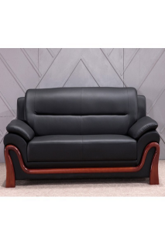
4 | 前台升降凳 | 尺寸：常规款  靠板材质：冷轧钢板  靠板甲醛释放限量等级：E1  座板材质：冷轧钢板  座板甲醛释放限量等级：E1  脚架材质：冷轧钢板  覆面材料：西皮  填充物：通用软质聚氨酯泡沫塑料  可升降 | 个 | 3 | 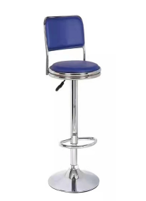
5 | 大厅四座连体长椅 | 规格：四人位，蓝色  1、采用1.2mm优质钢材。  2、采用压力机冷压成型技术，每个座位可以承受120KG以上的静止压力。  3、采用250T深拉成型技术，高强度结构，强承载力。  4、采用精湛的金属成型工艺和焊接工艺，经久耐用。 | 张 | 1 | 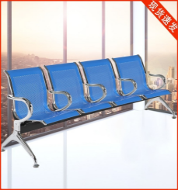
6 | 茶几 | 规格：1200mm*600mm*450mm（±10mm）  板材：E1级绿色环保型密度板  木皮：胡桃木皮贴面（厚度≥0.6mm）。  油漆：采用高档透明哑光油漆，漆面光泽度高,无颗粒、无气泡、无渣点、颜色均匀。  粘胶：优质环保木工胶；优质环保木皮胶。 | 个 | 3 | 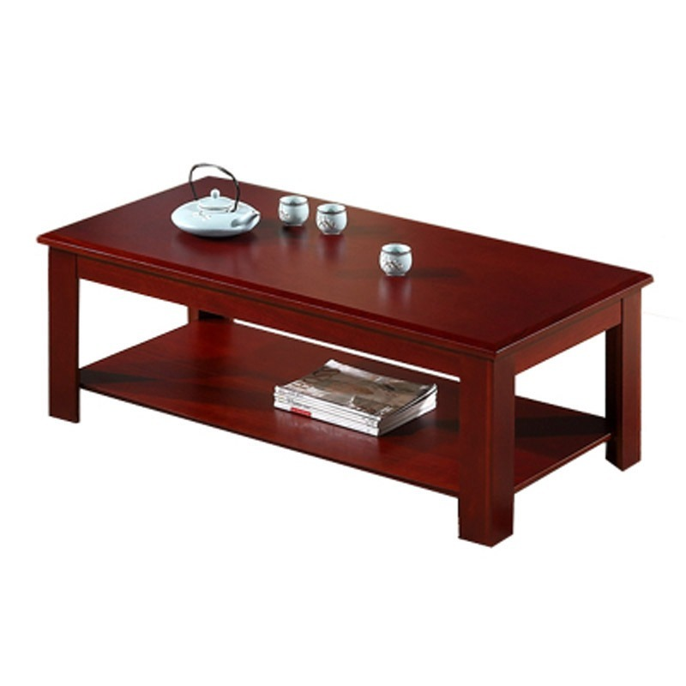
7 | 茶水柜 | 规格：约800*400*850mm  门数量：双门  层数：3层以内  开合方式：平开门  基材材质：中纤板  基材甲醛释放限量等级：E1  饰面材质：实木皮  封边材质：PVC封边条  油漆工艺：环保水性漆  胶粘剂种类：水性胶粘剂 | 组 | 6 | 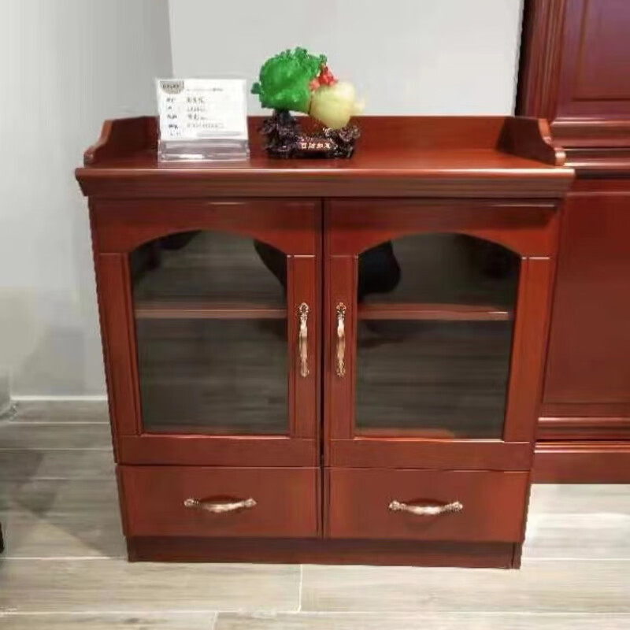
8 | 铁皮档案柜 | 尺寸：约850mm*390mm*1800mm  产品类型：钢制文件柜  层数：4-6层  基材材质：冷轧钢板  基材甲醛释放限量等级：E1  饰面材质：金属  上柜门类型：玻璃门  下柜门类型：双开普通钢板门 | 个 | 10 | 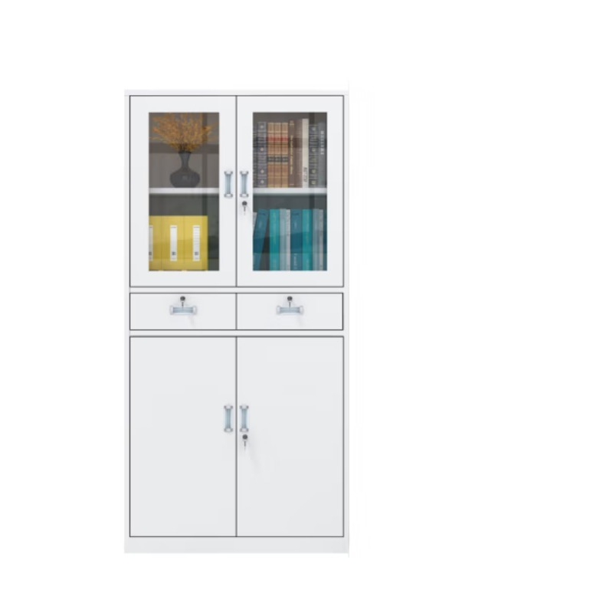
9 | 椅子 | 规格：常规  面料：采用优质西皮，皮面光泽度好，透气性强，柔软且有韧性。海绵：高密度定型海绵，密度为35-45KG/立方，回弹力：47%。  油漆：采用高档透明哑光油漆，漆面光泽度高,无颗粒、无气泡、无渣点、颜色均匀；  粘胶：优质环保木工胶；  椅架：优质橡胶木；  制作工艺：采用卯榫结构。 | 把 | 24 | 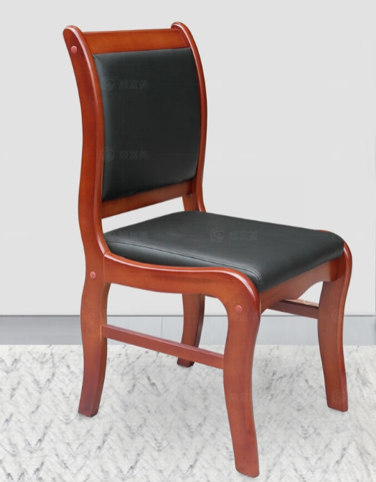
10 | 1.2米木床（含1个床头柜） | 规格：1.2米（含床头柜1个）  材质：实木+E1级环保板材，床板厚度≥1.5cm  配棕榈床垫，厚度≥150mm | 张 | 7 | 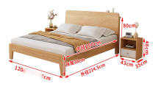
11 | 会议桌 | 规格：2800mm*1400mm*750mm（±10mm） 12人位  板材：E1级绿色环保型中密度板，甲醛释放量≤0.124mg/m³；吸水厚度膨胀率≤35％；表面结合强度≥0.6MPa；内结合强度≥0.6MPa；静曲强度≥28MPa；密度0.65~0.80g/cm³；含水率3.0~13.0％。  木皮：胡桃木皮贴面（厚度≥0.6mm）。  油漆：采用高档透明哑光油漆，经5底3面工序精心处理,漆面光泽度高,无颗粒、无气泡、无渣点、颜色均匀；挥发性有机化合物（VOC）含量≤670g/L；苯含量≤0.3％；甲苯、二甲苯；乙苯含量总和≤30％；游离二甲氰酸脂（TDI、HDI）含量总和≤0.4％；卤代烃含量≤0.1％；油漆表面铅笔硬度（擦伤）3H级。  粘胶：优质环保木工胶，游离甲醛≤0.02g/kg；优质环保木皮胶，游离甲醛≤0.02g/kg。 | 张 | 1 | 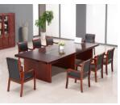
2楼
12 | 办公桌椅 | 桌子规格：1600mm*700mm*750mm（±10mm）  板材：E1级绿色环保型中密度板。  木皮：胡桃木皮贴面（厚度≥0.6mm）。  油漆：采用高档透明哑光油漆，漆面光泽度高,无颗粒、无气泡、无渣点、颜色均匀。  椅子为常规规格，实木框架。 | 套 | 24
13 | 单人沙发 | 规格：常规，单人位  面料：采用仿牛皮，厚度1.3-1.5mm、撕裂强度>35N/mm。海绵：高密度定型海绵，密度为35-45KG/立方，回弹力：47%；  油漆：采用高档透明哑光油漆，经5底3面工序精心处理,漆面光泽度高,无颗粒、无气泡、无渣点、颜色均匀；  粘胶：优质环保木工胶；  椅架：优质橡胶木；  颜色：以色板为准。  制作工艺：采用卯榫结构。  扶手处软包 | 张 | 2
14 | 三人沙发 | 规格：常规，三人位  面料：采用仿牛皮，厚度1.3-1.5mm、撕裂强度>35N/mm。海绵：高密度定型海绵，密度为35-45KG/立方，回弹力：47%；  油漆：采用高档透明哑光油漆，经5底3面工序精心处理,漆面光泽度高,无颗粒、无气泡、无渣点、颜色均匀；  粘胶：优质环保木工胶；  椅架：优质橡胶木；  颜色：以色板为准。制作工艺：采用卯榫结构。  扶手处软包 | 张 | 6 | 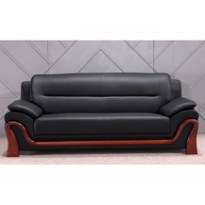
15 | 茶几 | 规格：1200mm*600mm*450mm（±10mm）  板材：E1级绿色环保型密度板  木皮：胡桃木皮贴面（厚度≥0.6mm）。  油漆：采用高档透明哑光油漆，漆面光泽度高,无颗粒、无气泡、无渣点、颜色均匀。  粘胶：优质环保木工胶；优质环保木皮胶。 | 个 | 7
16 | 茶水柜 | 规格：约800*400*850mm  门数量：双门  层数：3层以内  开合方式：平开门  基材材质：中纤板  基材甲醛释放限量等级：E1  饰面材质：实木皮  封边材质：PVC封边条  油漆工艺：环保水性漆  胶粘剂种类：水性胶粘剂 | 组 | 12
17 | 铁皮档案柜 | 尺寸：约850mm*390mm*1800mm  产品类型：钢制文件柜  层数：4-6层  基材材质：冷轧钢板  基材甲醛释放限量等级：E1  饰面材质：金属  上柜门类型：玻璃门  下柜门类型：双开普通钢板门 | 组 | 7
18 | 木质书柜 | 尺寸：约2000mm*400mm*2000mm  产品类型：木制文件柜  封边材质：实木皮  基材材质：实木板  基材甲醛释放限量等级：E0  饰面材质：实木皮  油漆工艺：油性漆  油漆甲醛释放量：0  胶粘剂种类：热熔胶粘剂 | 组 | 3 | 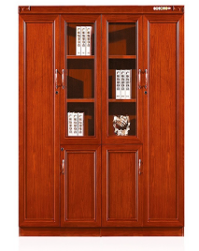
19 | 椅子 | 规格：常规  面料：采用优质西皮，皮面光泽度好，透气性强，柔软且有韧性。海绵：高密度定型海绵，密度为35-45KG/立方，回弹力：47%。  油漆：采用高档透明哑光油漆，漆面光泽度高,无颗粒、无气泡、无渣点、颜色均匀；  粘胶：优质环保木工胶；  椅架：优质橡胶木； | 把 | 50
20 | 大会议桌 | 规格：7500mm*2500mm*750mm （±10mm）  20人位  板材：E1级绿色环保型中密度板，甲醛释放量≤0.124mg/m³；吸水厚度膨胀率≤35％；表面结合强度≥0.6MPa；内结合强度≥0.6MPa；静曲强度≥28MPa；密度0.65~0.80g/cm³；含水率3.0~13.0％。  木皮：胡桃木皮贴面（厚度≥0.6mm）。  油漆：采用高档透明哑光油漆，经5底3面工序精心处理,漆面光泽度高,无颗粒、无气泡、无渣点、颜色均匀；挥发性有机化合物（VOC）含量≤670g/L；苯含量≤0.3％；甲苯、二甲苯；乙苯含量总和≤30％；游离二甲氰酸脂（TDI、HDI）含量总和≤0.4％；卤代烃含量≤0.1％；油漆表面铅笔硬度（擦伤）3H级。  粘胶：优质环保木工胶，游离甲醛≤0.02g/kg；优质环保木皮胶，游离甲醛≤0.02g/kg。 | 张 | 1 | 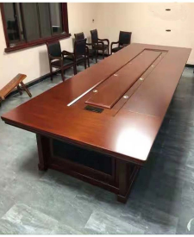
21 | 会议椅 | 规格：常规  面料：采用一级黑色牛皮，厚度1.3-1.5mm、撕裂强度>35N/mm。海绵：高密度定型海绵，密度为35-45KG/立方，回弹力：47%。  油漆：采用高档透明哑光油漆，经5底3面工序精心处理,漆面光泽度高,无颗粒、无气泡、无渣点、颜色均匀、挥发性有机化合物（VOC）含量≤670g/L；苯含量≤0.3％；甲苯、二甲苯；乙苯含量总和≤30％；游离二甲氰酸脂（TDI、HDI）含量总和≤0.4％；卤代烃含量≤0.1％；油漆表面铅笔硬度（擦伤）3H级。  粘胶：优质环保木工胶，游离甲醛≤0.1g/kg。  椅架：优质橡胶木。  颜色：以色板为准。  制作工艺：采用卯榫结构。 | 把 | 20 | 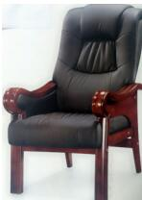
22 | 会议桌 | 规格：4500mm*2500mm*750mm （±10mm） 16人位  板材：E1级绿色环保型中密度板，甲醛释放量≤0.124mg/m³；吸水厚度膨胀率≤35％；表面结合强度≥0.6MPa；内结合强度≥0.6MPa；静曲强度≥28MPa；密度0.65~0.80g/cm³；含水率3.0~13.0％。  木皮：胡桃木皮贴面（厚度≥0.6mm）。  油漆：采用高档透明哑光油漆，经5底3面工序精心处理,漆面光泽度高,无颗粒、无气泡、无渣点、颜色均匀；挥发性有机化合物（VOC）含量≤670g/L；苯含量≤0.3％；甲苯、二甲苯；乙苯含量总和≤30％；游离二甲氰酸脂（TDI、HDI）含量总和≤0.4％；卤代烃含量≤0.1％；油漆表面铅笔硬度（擦伤）3H级。  粘胶：优质环保木工胶，游离甲醛≤0.02g/kg；优质环保木皮胶，游离甲醛≤0.02g/kg。 | 张 | 1
23 | 1.2米木床 | 规格：1.2米（含床头柜1个）  材质：实木+E1级环保板材，床板厚度≥1.5cm  配棕榈床垫，厚度≥150mm | 张 | 2 | 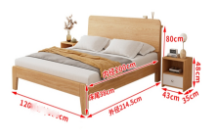
24 | 接待室  布艺沙发 | 规格：108*88*90cm （±10mm）  1、款式如图，框架：采用实木木框架（橡木）。背及座采用一体成型泡棉、外饰选色布绒；沙发扶手及沙发脚为实木贴皮，颜色为指定色卡；  2、座面泡沫塑料表面密度不低于25kg/m³，回弹性能不低于45%，压缩永久变形小于等于5.0%；  3、环保要求：甲醛释放量≤0.5mg/L。 | 张 | 4 | 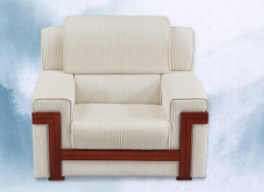
25 | 接待室茶几 | 规格：600mm*400mm*500mm（±10mm）  板材：E1级绿色环保型中密度板，甲醛释放量≤0.124mg/m³；吸水厚度膨胀率≤35％；表面结合强度≥0.6MPa；内结合强度≥0.6MPa；静曲强度≥28MPa；密度0.65~0.80g/cm³；含水率3.0~13.0％。 | 张 | 2 | 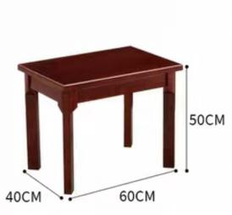
说明：
1、响应人的响应文件必须标明所投货物的品牌与参数，保证原厂正品供货。
2、所有技术参数及要求采购人验收时将逐条核对，如发现与实际情况不符、虚假响应等，采购人有权报监管部门并追究违约责任。
3、响应人应按照谈判文件要求提供证明材料。若响应人提供了竞争性谈判文件未要求的证明材料，谈判小组将不予评审。响应人提供的证明材料须清晰地反映评审内容，如因材料模糊不清，导致谈判小组无法辨认的，谈判小组可以不予认可，一切后果由响应人自行承担。
4、参考图片供响应人参考，供货前须经采购人确认后再供货。
5、本项目采用总价包干，报价包含为完成本项目所需的所有费用，包括但不限于货物运输、安装、配件、辅材等一切费用，采购人后期不追加任何费用。

二包：
序号 | 货物  名称 | 技术参数要求 | 单位 | 数量 | 参考图片
1楼
1 | 电脑 | I5-12400及以上、≥8G  ≥512GSSD、WIN10或以上  集显、≥23.8显示器、 ≥7.4L机箱  键盘/鼠标：同一品牌 USB 键盘鼠标  （额外另配3张 2T机械硬盘） | 台 | 9 | 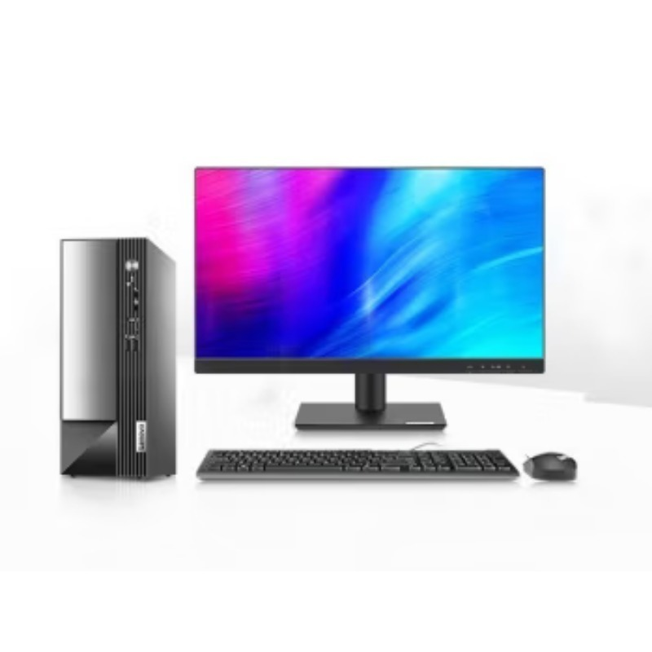
2 | 笔记本电脑 | I5 13代处理器及以上、≥16G、≥512G、WIN11或以上、≥14英寸超清屏  键盘/鼠标：同一品牌 USB 键盘鼠标 | 台 | 1 | 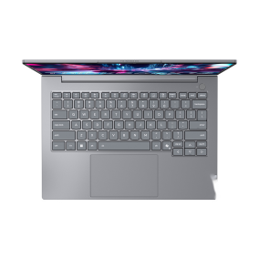
3 | 35挂机空调 | 能效等级一级  制冷量: ≥3500W  制冷功率: ≤850W  制热量: ≥5000W  制热功率: ≤1280W  电源：220V-50HZ  内机最大噪音: ≤41dB(A)  外机噪音: ≤51dB(A)  循环风量: ≥750m³/h | 台 | 7
4 | 72立式空调 | 能效等级一级  制冷量: ≥7300W  制冷功率: ≤2100W  制热量: ≥9700W  制热功率: ≤3000W  室内机噪音: ≤47dB(A)  外机噪音: ≤56dB(A)  电源：220V-50HZ  循环风量: ≥1500m³/h | 台 | 1
5 | 小型彩色激光打印机 | 彩色激光单功能打印机  打印速度：18ppm；  连接方式：USB+NET；  基础功能：打印；  特色功能：陶瓷加热、一键驱动安装、水印打印、静音打印；自动双面打印；幅面：A4 | 个 | 1 | 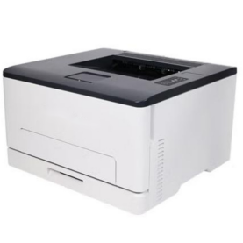
6 | 小型复印打印机 | 黑白激光单功能打印机  打印速度：22ppm；  连接方式：USB+NET+WIFI；  基础功能：打印；  特色功能：打印溯源功能；  打印幅面：A4 | 个 | 1 | 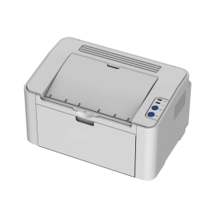
7 | 小型黑白激光打印机 | 黑白激光多功能一体机  打印速度：30ppm；  连接方式：USB+NET+WIFI；  基础功能：打印、复印、扫描；  特色功能：溯源打印、明码水印打印；  自动双面打印；打印幅面：A4 | 个 | 2 | 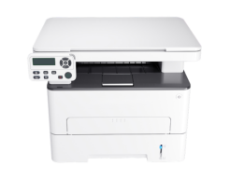
8 | 碎纸机 | 电动碎纸机  碎纸对象：银行卡,文件,光盘、纸张  碎纸方式：条状  碎纸能力：8张/次及以上  纸屑盒容量：20L及以上 | 个 | 2 | 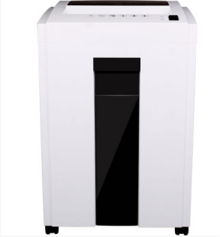
9 | 物证小冰箱 | 冷藏冰箱  制冷方式：直冷式  能效等级：一级  箱门结构：单门  有效容积 (L)：90L及以上  冷藏室容积 (L)：90L及以上 | 个 | 1 | 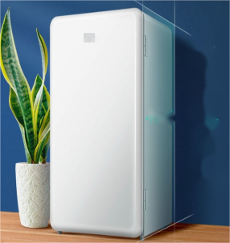
10 | 除湿机 | 除湿量75L/D(30℃/60%RH)  名义除湿量1.58L/h(27℃/60%RH)  额定输入功率700W  额定输入电流3.2A  水箱容量≥8.3L  湿度调节范围20%-95%  制冷剂R410a/420g | 个 | 1 | 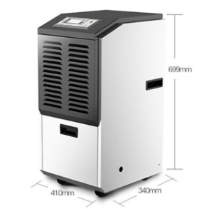
11 | 电视机（80寸） | 尺寸：80寸  内存：4G+128G及以上  屏幕：4k及以上，最高支持120Hz刷新率 | 台 | 1 | 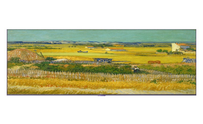
12 | 净水器 | RO反渗透滤芯，1200G通量，2:1废水比 | 台 | 1 | 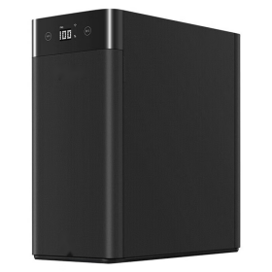
2楼
13 | 电脑 | I5-12400及以上、  ≥8G、≥512GSSD、WIN11或以上、集显、≥23.8显示器、≥ 7.4L机箱  键盘/鼠标：同一品牌 USB 键盘鼠标 | 台 | 17
14 | 35挂机空调 | 能效等级一级  制冷量: ≥3500W  制冷功率: ≤850W  制热量: ≥5000W  制热功率: ≤1280W  电源：220V-50HZ  内机最大噪音: ≤41dB(A)  外机噪音: ≤51dB(A)  循环风量: ≥750m³/h | 台 | 18
15 | 72立式空调 | 能效等级一级  制冷量: ≥7300W  制冷功率: ≤2100W  制热量: ≥9700W  制热功率: ≤3000W  室内机噪音: ≤47dB(A)  外机噪音: ≤56dB(A)  电源：220V-50HZ  循环风量: ≥1500m³/h | 台 | 3
16 | 小型复印打印机 | 黑白激光单功能打印机  打印速度：22ppm；  连接方式：USB+NET+WIFI；  基础功能：打印；  特色功能：打印溯源功能；  打印幅面：A4 | 个 | 7 | 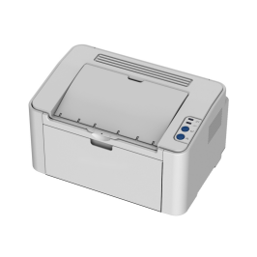
17 | 碎纸机 | 电动碎纸机  碎纸对象：银行卡,文件,光盘、纸张  碎纸方式：条状  碎纸能力：8张/次及以上  纸屑盒容量：20L及以上 | 个 | 1 | 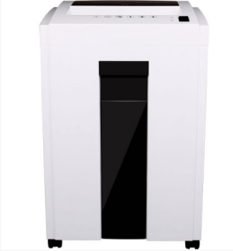
18 | 电热水器 | 能效等级：二级及以上  内胆材质：具有抗爆、抗溶、抗酸性能  控制方式：机械式或智能面板  防水等级：IPV4及以上  额定功率 (w)：≥2000  额定电压 (V)：220  产品容量：≥60L | 台 | 2
19 | 商用双开门消毒柜 | 额定功率：≤2500w  消毒方式：紫外线+中温  机器容量：≥650L | 个 | 1 | 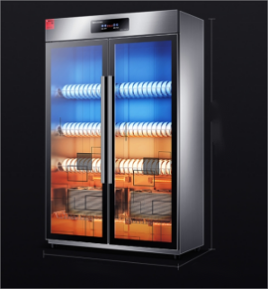
20 | 净水器 | RO反渗透滤芯，1200G通量，2:1废水比 | 台 | 1 | 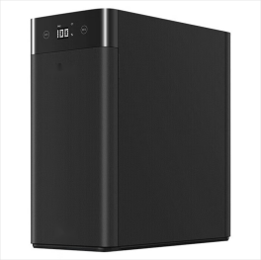
说明：
1、响应人的响应文件必须标明所投货物的品牌与参数，保证原厂正品供货。
2、所有技术参数及要求采购人验收时将逐条核对，如发现与实际情况不符、虚假响应等，采购人有权报监管部门并追究违约责任。
3、响应人应按照谈判文件要求提供证明材料。若响应人提供了竞争性谈判文件未要求的证明材料，谈判小组将不予评审。响应人提供的证明材料须清晰地反映评审内容，如因材料模糊不清，导致谈判小组无法辨认的，谈判小组可以不予认可，一切后果由响应人自行承担。
4、参考图片供响应人参考，供货前须经采购人确认后再供货。
5、本项目采用总价包干，报价包含为完成本项目所需的所有费用，包括但不限于货物运输、安装、配件、辅材等一切费用，采购人后期不追加任何费用。

三、人员培训要求
货物安装、调试、验收合格后，成交人应对采购人的相关人员进行免费现场培训。培训内容包括基本操作、保养维修、常见故障及解决办法等。

四、货物质量及售后服务要求
1、货物质量：成交人提供的货物必须是全新、原装、合格正品，完全符合国家规定的质量标准和厂方的标准。货物完好，配件齐全。
2、保修及售后服务：依据商品的保修条款及售后服务条款，提供原厂质保，质保期按照国家规定，且不低于所供品牌向用户承诺的质保期限，谈判文件另有约定的从其约定。质保期从货物验收合格后算起。

五、验收
成交人和采购人双方共同实施验收工作，结果和验收报告经双方确认后生效。

